## 实验要求

用 python 的 $Pytorch$ 模块实现卷积神经网络。网络结构为一个输入层、两个卷积层、一个全连接层、一个输出层

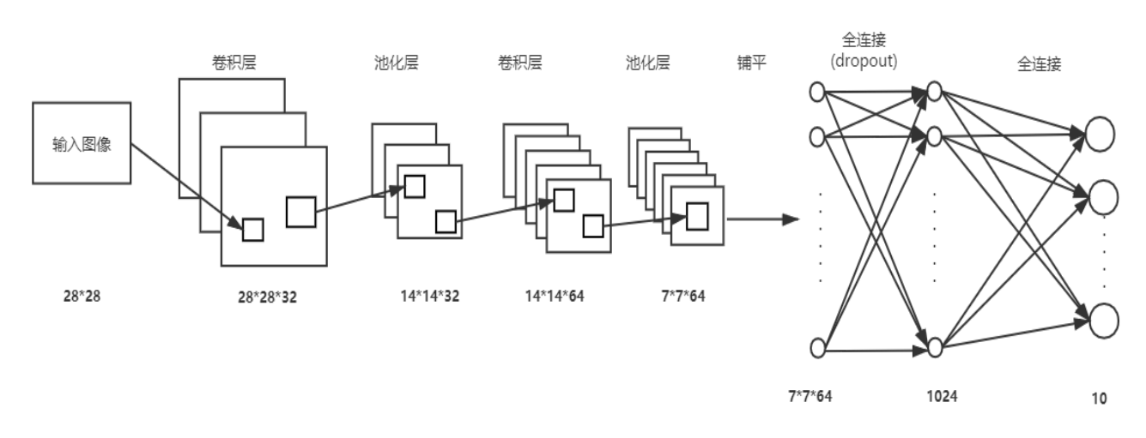

## 实验数据

$mnist$ 手写体数字识别数据集。

## 实验流程

### $Pytorch$ 环境配置

1. 终端中输入 $nvidia−smi$, 查看 $CUDA$ 版本
2. 进入 $Pytorch$ 官网 <https://pytorch.org/get-started/locally/>找到对应 $CUDA$ 版本的 $Pytorch$（$ps$: 一般来说 $Pytorch$ 官网会直接提供 $conda$ 下载指令）
3. 终端中使用 $conda$ 创建新环境并下载 $Pytorch$
4. 进入 $Python$ 检查是否安装成功

import torch
  
#成功 import 则安 装 成功
  
torch . cuda . i s _ a v a i l a b l e ( )
  
#输出 True， 说明 服 务器GPU可用

1. 本实验为了更好可视化训练和测试结果，需使用 $pip$ $install$ $tqdm$ 安装 $tqdm$ 库

### 网络结构

使用2个卷积+池化板块,在 $flatten$ 之后做一个 $MLP$,其中套用$drop\space out$做正则化,使用 $RELU$ 激活函数,最后经过 $Softmax$ 运算后得到10分类的概率

参数如下

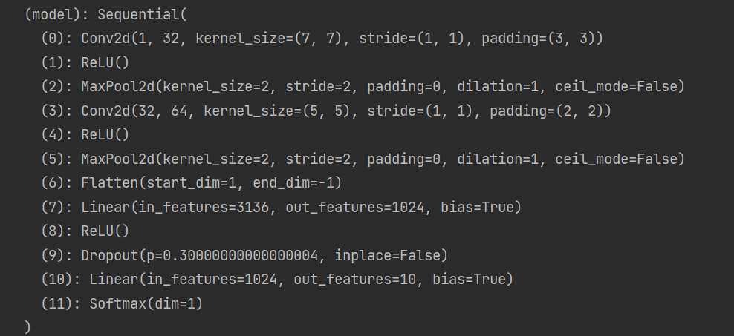

### 参数优化

原始参数为

| 参数名称 | $Batch$ $Size$ | $Epoch$ | $learning \space rate$ | $P_{drop \space out}$ |
| --- | --- | --- | --- | --- |
| 初始值 | 100 | 10 | ${10}^{−4}$ | 0.7 |

按照上面的参数跑一边模型之后,发现其实初始参数的值并不差,结果如下

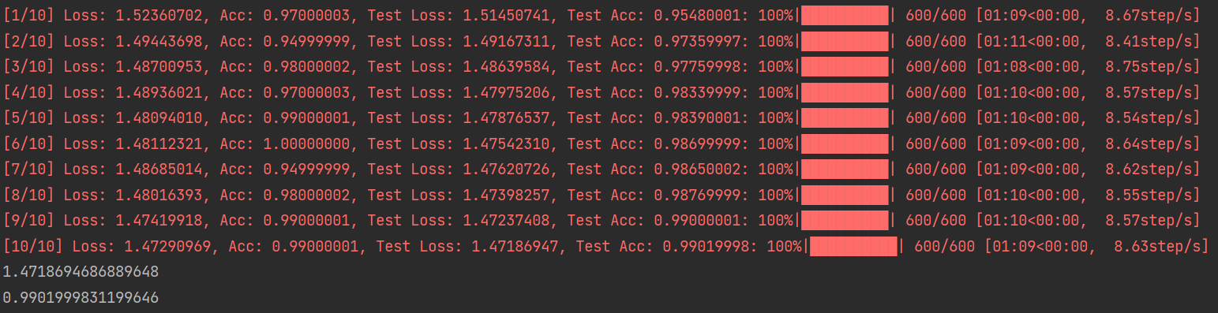

其实一般情况下,当我们选取一个比较大的 $Batch−Szie$ 的时候,说明它每次步数比较大,按照极端情况来看,假设我的 $Batch−Size=N$,其中 $N$ 为样本总数,那么很显然我们一次就会抓取完所有的样本,那就应该适当的放大 $epoch$

在这里是因为我们仅仅做的是一个参数寻优,只是比较它们哪一种组合的效果最好,因此我们选择定住某一个参数之后再寻找其他参数的最优值

为了降低训练时间,我们先确定 $epoch$ 的最优值,设定最优 $epoch$ 的参数范围 $\left[1,50\right]$,用 $for$ 循环重复运行函数主体,将得到的 $loss$ 和 $accuracy$ 保存下来,并据此画出其随 $epoch$ 的曲线图

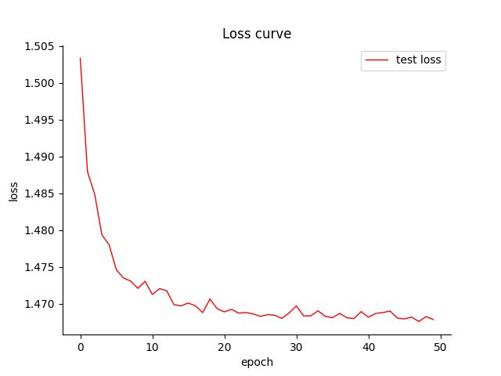

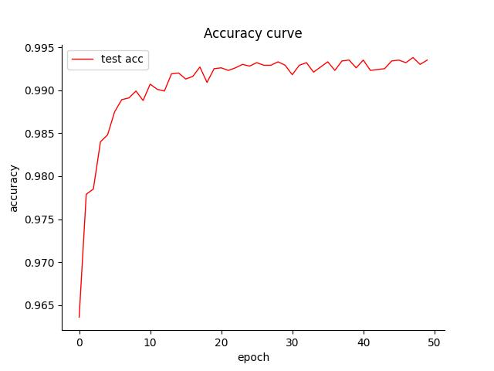

观察完上图之后我们发现 $Accuracy$ 在23左右开始趋于收敛,但由于是在测试集上的结果,准确率会稍有上下浮动.

我认为我们要寻找的最优参数既要收敛,又不能太大,从上图来看,可能在后面还有比我所定义的"最优参数"跑出来的 $Accuracy$ 还要高的 $epoch$,但总体来看提升并不明显,因为我的 $Accuracy$ 已经达到 $99.5\%$ 的区间了,而加大 $epoch$ 提升的那一点准确率却是用巨大的时间成本换来的,因此我从保存下来的epoch的值种选取了 $epoch_{best}=26$

以 $Accuracy$ 附上画出曲线的代码,其中 $test$ $acc.txt$_是之前跑数据时保存下来的结果,要绘制 $loss$ 的曲线图只需要更改文件名(之前也要保存 $test$ $loss.txt$_ )和纵坐标的值就可以了

import numpy as np
  
from matplotlib import pyplot as plt
  
  
  
def data_read(dir_path):
  
 with open(dir_path, "r") as f:
  
 raw_data = f.read()
  
 data = raw_data[1:-1].split(", ") # [-1:1]是为了去除文件中的前后中括号"[]"
  
 return np.asfarray(data, float)
  
  
if __name__ == "__main__":
  
 test_loss_path = r"D:\sukkart\my projects\neural_network\exp2\test_acc.txt"
  
  
 y_test_acc = data_read(test_loss_path)
  
 x_test_acc = range(len(y_test_acc))
  
  
 plt.figure()
  
  
 # 去除顶部和右边框框
  
 ax = plt.axes()
  
 ax.spines['top'].set_visible(False)
  
 ax.spines['right'].set_visible(False)
  
  
 plt.xlabel('epoch') # x轴标签
  
 plt.ylabel('accuracy') # y轴标签
  
  
 # 以x_test_loss为横坐标，y_test_loss为纵坐标，曲线宽度为1，实线，增加标签，训练损失，
  
 # 默认颜色，如果想更改颜色，可以增加参数color='red',这是红色。
  
 plt.plot(x_test_acc, y_test_acc, color="red", linewidth=1, label="test acc")
  
 plt.legend()
  
 plt.title('Accuracy curve')
  
 plt.savefig('epoch_test_acc.jpg')
  
 plt.show()

在确定了 $epoch$ 的最优值之后,我们来寻找$Batch-Size,learning-rate,P_{drop\space out}$的最优值

给定三个参数的备选列表,使用一个三重 $for$ 循环来找寻它们的最优值

Batch_size_list = [16, 32, 64, 128, 256,512]
  
learning_rate_list = [1e-3, 1e-4, 1e-5, 1e-6]
  
keep_prob_rate_list = [0.5, 0.6, 0.7, 0.8]

for Batch_size in Batch_size_list:
  
 for learning_rate in learning_rate_list:
  
 for keep_prob_rate in keep_prob_rate_list:

在本机上测试没有语法错误之后选择丢到itc的服务器上跑

下面附上参数寻优及保存结果部分代码

params = ['Batch_size', 'learning_rate', 'keep_prob_rate', 'loss', 'accuracy']//列名
  
with open('params.csv', 'w', newline='') as csv_file:
  
 writer = csv.writer(csv_file)
  
 writer.writerow(['Batch_size', 'learning_rate', 'keep_prob_rate', 'loss', 'accuracy'])
  
 writer.writerow(params)
  
for Batch_size in Batch_size_list:
  
 for learning_rate in learning_rate_list:
  
 for keep_prob_rate in keep_prob_rate_list:
  
 params = []//每次保存五个值,在循环开始时清空
  
 params.append(Batch_size)
  
 params.append(learning_rate)
  
 params.append(keep_prob_rate)
  
 ...//程序主体
  
 print(test_loss)//测试集上的loss值
  
 print(test_acc)//测试集上的准确率
  
 params.append(test_loss)
  
 params.append(test_acc)
  
 with open('params.csv', 'a', newline='') as csv_file:
  
 writer = csv.writer(csv_file)
  
 writer.writerow(params)
  
 print(params)

保存出来的 $csv$ 文件有96条数据,我们对其排序后取最高值,下面时是排序后的部分结果

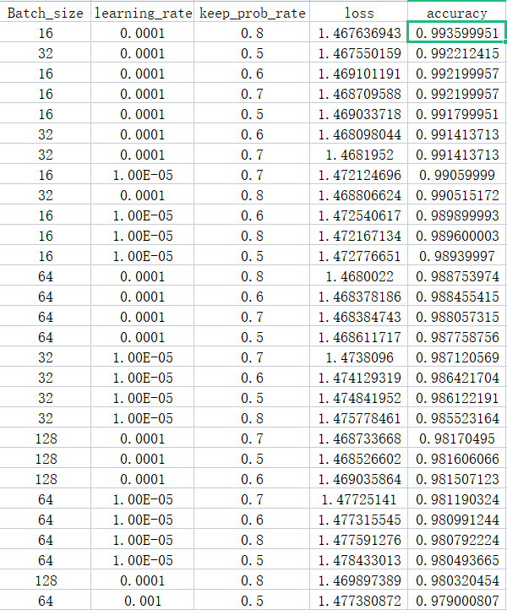

基于上述方法,寻得最优参数

| 参数名称 | $Batch$ $Size$ | $Epoch$ | $learning \space rate$ | $P_{drop \space out}$ |
| --- | --- | --- | --- | --- |
| 参数值 | 16 | 26 | ${10}^{−4}$ | 0.8 |

## 问题记录

1. 由于先入为主的思想,一开始并没有想到要画 $loss−epoch$ 和 $accuracy−epoch$ 曲线,因为 $epoch$ 的初始值为10,我想当然的就想在 $\left[10,20,30,40,50\right]$ 里面找到一个最优解,后面仔细一想发现显然不对,于是将范围改为了 $\left[1,50\right]$
2. 知道范围之后,需要保存最后的值来画曲线,并不需要保存中间训练集训练过程的值,我一开始因为想着保存中间结果却又不知以何种格式保存花了不少时间
3. 确定完 $epoch$ 之后,发现跑一次模型需要 $5−6min$ 左右,由于剩下的三个参数有96种组合方式,那么寻优的时间将达到 $9−10h$,一开始放在 $itc$ 上跑总是会掉线,后来学习 $nohup$ 指令可以后台挂起运行代码了,之后中间有一次过了一晚上确实跑出结果了,但由于那时保存文件使用的 $′w′$ 覆盖参数而非 $′a′$ 追加参数导致结果并没有保存下来,后面再次使用 $nohup$ 指令的时候每次过一段时间登录 $itc$ 还是会掉线,因此最后想到了分段跑保存结果,每次选择30种组合放进球跑,这样子模型运行一次的时间在 $3h$ 左右,即使 $itc$ 掉线结果也已经保存,最后把四份结果拼起来得到最终的 $csv$ 文件

## 实验心得

本次实验通过 $Pytorch$ 实现了卷积神经网络的搭建与训练过程，通过改变神经网络的超参数，比较前后模型学习能力，与理论知识相结合，有很大的收获。根据实验结果对比分析可以看出，随着epoch的增大，模型的拟合能力越来越强，但是，随着epoch增加，模型也会发生过拟合，如果增大训练层数也会不可避免会发生梯度消失或者梯度爆炸等问题。同时，我也得到了如下心得体会：

1. 卷积网络入门其实没有想象的那么难，但是越往高处走越来越需要我们去细心琢磨。
2. 在卷积神经网络中，有必要去深入了解一些经典的卷积神经网络。由浅入深，例如： $LeNet、AlexNet、VGG16、Inception网络、ResNet网络$ 等等。
3. 在了解这些网络的时候应该多考虑别人为什么要这么做，这样做又什么好处。
4. 在学习卷积神经网络的过程中，应该更多地去做一些实践，这样不仅仅能够更加深入的去理解网络的构成流程而且能产生更大的兴趣去学习去钻研。
5. 在学习卷积网络的过程中，应该适当的去修改一些经典网络，看看在修改过后有什么的不同，在从这些不同的地方吸取一些教训，然后在以后碰到类似的问题的时候能够有一些经验。